江苏省2016年普通高校招生体育类专业省统考
网上信息确认流程
第一步：进入《江苏省普通高校招生体育艺术类专业省统考网上信息确认缴费系统》首页；
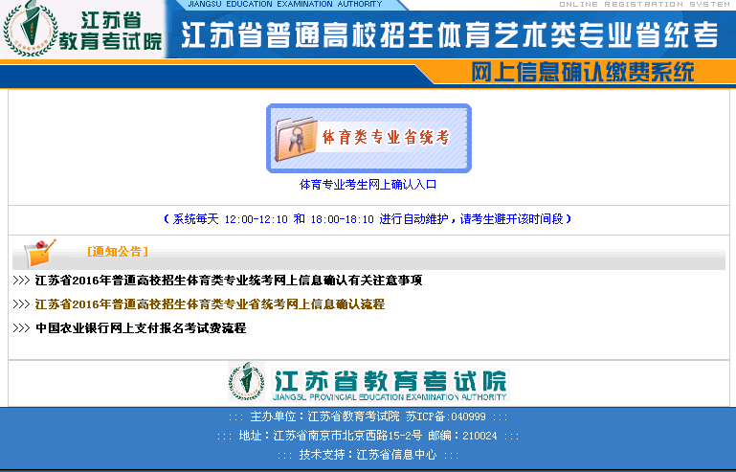
第二步：点击需要确认的专业名称按钮，进入体育类专业省统考界面；
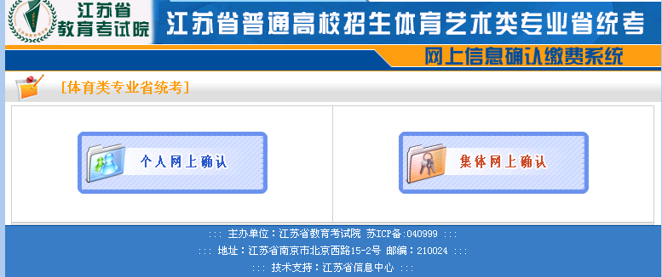
第三步：根据使用者不同可以进行个人确认或者集体确认，点击相应按钮后进入以下界面；
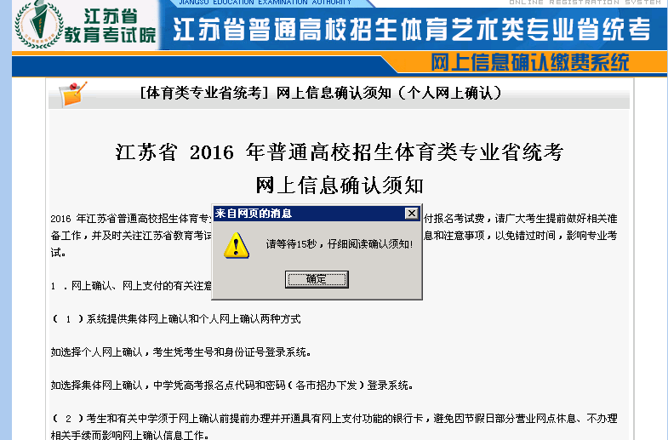
第四步：点击 按钮，仔细阅读确认须知，然后点击页面下方按钮，进入登录界面；
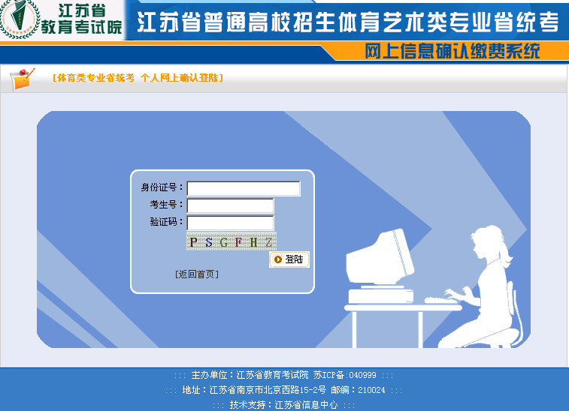
第五步：个人确认，请输入身份证号、考生号、验证码，登录系统进行信息确认（按照系统中相关提示进行操作即可）；

集体用户输入报名点代码、登录密码、验证码，登录系统，集体用户首次登录系统须修改登录密码，然后进行信息确认；（按照系统中相关提示进行操作即可）；
第六步：确认信息无误后，点击缴费按钮，进入缴费界面；集体用户只能使用农行卡支付，个人用户可使用银联卡支付；
第七步：缴费成功后，系统自动跳出提示窗口；
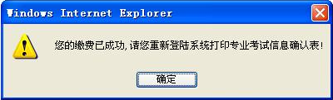
第八步：重新登录系统，打印专业考试信息确认表。

